使用python自动完成以下步骤

1. 新建EXCEL文档。
2. 在A1单元格写入“张三”。

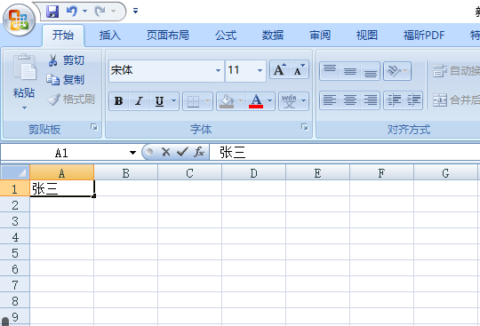

1. 保存并退出文档。
2. 打开文档复制A1单元格中的内容。

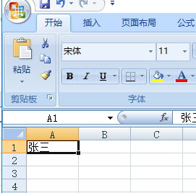

1. 打开腾讯文档。
2. 新建在线表格。

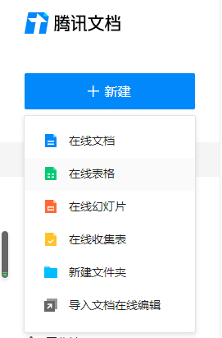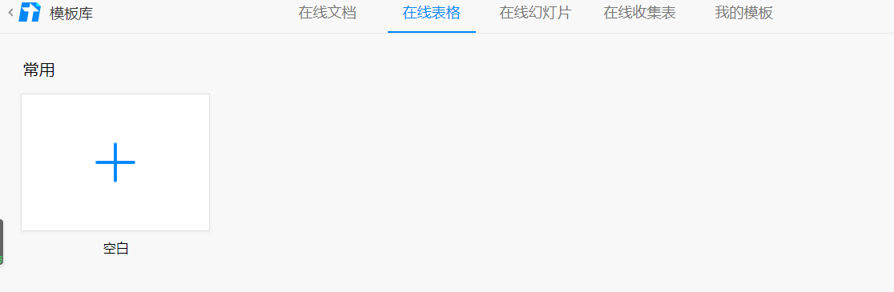

1. 将复制的内容粘贴到A1单元格中。

